TEORIA DEI SEGNALI – 26/09/06

Esercizio 1. Si calcoli la trasformata del segnale 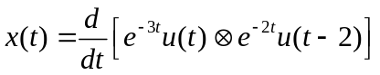.

Esercizio 2. Il sistema 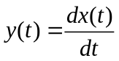 che effettua, quindi, l’operazione di derivata nel tempo del segnale d’ingresso x(t) è lineare? Tempo invariante? Con o senza memoria? Causale? Giustificare ogni risposta.

Esercizio 3. Enunciare e dimostrare il teorema totale dell’integrazione.

Esercizio 4. Si consideri la variabile aleatoria X la cui funzione di distribuzione è data da (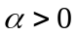):

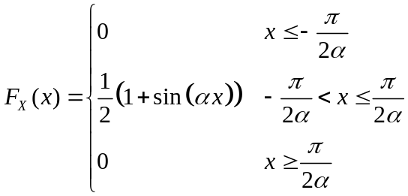
- Disegnare 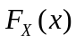
- Calcolare e disegnare la densità di probabilità di x.
- Determinare la probabilità dei seguenti eventi: 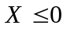 e 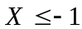.

Esercizio 5. In una scatola di dischetti ci sono 5 dischetti buoni e 5 difettori. Estraendo a caso 3 dischetti dalla scatola quanto vale la probabilità di trovare almeno un dischetto guasto? E quella di trovarne esattamente 2?

Esercizio 6. Il processo aleatorio stazionario Gaussiano X(t) ha densità spettrale di potenza 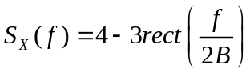. Tale processo viene filtrato con due sistemi lineari tempo-invarianti in cascata, ottenendo in uscita il processo Y(t). Il primo sistema ha risposta in frequenza 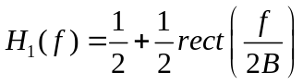 e il secondo è un filtro passa-basso ideale di banda 2B.
- Calcolare la funzione di autocorrelazione 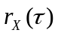 del processo X(t);
- Calcolare e disegnare la densità spettrale di potenza 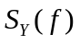 del processo Y(t);
- Calcolare la potenza P_{Y} e la funzione di autocorrelazione 

